

МIНIСТЕРСТВО ОСВIТИ І НАУКИ УКРАЇНИ

НАЦІОНАЛЬНИЙ ТЕХНІЧНИЙ УНІВЕРСИТЕТ УКРАЇНИ

“КИЇВСЬКИЙ ПОЛІТЕХНІЧНИЙ ІНСТИТУТ ІМ. ІГОРЯ СІКОРСЬКОГО”

Факультет прикладної математики

Кафедра програмного забезпечення комп’ютерних систем

**Лабораторна робота № 4**

з дисципліни “ Основи web-програмування”

тема “ Інтеграція веб-сервера із базами даних.”

|  |  |  |
| --- | --- | --- |
| Виконала  студентка II курсу  групи КП-52  Ісаєва Надія Михайлівна  (*прізвище, ім’я, по батькові*) |  | Перевірив  “____” “____________” 20___ р.  викладач  Гадиняк Руслан Анатолійович  (*прізвище, ім’я, по батькові*) |

|  |  |  |  |  |  |  |  |  |  |  |  |  |  |
| --- | --- | --- | --- | --- | --- | --- | --- | --- | --- | --- | --- | --- | --- |
| Штрафні бали:   |  |  | | --- | --- | | **Термін здачі** | **Оформлення звіту** | |  |  | | Нараховані бали:   |  |  |  | | --- | --- | --- | | **Корект. програм (3 бала)** | **Відп. на теор. питання (1 бал)** | **Відп. на прогр. питання (3 бала)** | |  |  |  | | Сумарний бал:   |  | | --- | |  | |

Київ 2016

**Мета роботи**

Навчитися працювати із базами даних через веб-сервер.

**Постановка завдання**

**Завдання:**

1. Обрати реляційну або NoSQL базу даних та помістити у неї дані із JSON-файлу ЛР№3.
2. У серверній частині ЛР№3 замінити сховище об’єктів із дискового файлу і списку у оперативній пам’яті на взаємодію зі створеною базою даних.
3. У серверній частині додати JSON REST API для створення, модифікації, отримання (із фільтрацією) і видалення об’єктів.
4. У клієнтській частині додати пагінацію списку об’єктів.

**Пагінація** (від англ. *page*) - показ обмеженої частини інформації на одній веб-сторінці (наприклад, 10 результатів пошуку). Використовується в веб-додатках для розбиття великого масиву даних на сторінки і включає в себе навігаційний блок для переходу на інші сторінки.

Тобто, якщо у клієнтській частині є обмеження на показ 5 об'єктів на одну сторінку, а у базі даних міститься 16 об'єктів, то показ всіх об'єктів буде розбитим на 4 сторінки по 5 об'єктів.

Для того, щоби користувач міг перключатися між сторінками, йому потрібно надати 2 посилання: на попередню сторінку (якщо це не 1-ша сторінка) і на наступну сторінку (якщо це не остання сторінка). Також важливим є відображення номеру поточної сторінки і загальної кількості сторінок.

Для того, щоби реалізувати пагінацію, можна у аргументи URL сторінки відображення списку об'єктів додати параметр ?page=2, який визначатиме, який підсписок об'єктів потрібно відобразити на даній сторінці (наприклад, записи з бази від 6-го до 10-го).

**Структура бази даних**

Дані системи організовані всередині документно-орієнтованої бази даних MongoDB у вигляді JSON-подібних документів. База даних містить 1 сутность кошенятка.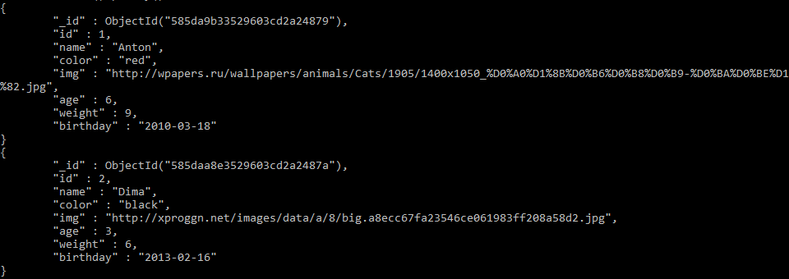

**Опис RESTful API**

|  |  |
| --- | --- |
| **Назва** | **Відображення кошеняток** |
| **URL** | **/api/cats** |
| **Метод** | **GET | POST** |
| **Параметри тіла запиту** | name: string  color: string  age: number  weight: number |
| **Успішна відповідь** | **Приклад:**  **Код:** 200 OK  **Тіло:** {  "result": {  "id": 9,  "name": "Vasiliy",  "color": "white",  "age": 8,  "weight": 9,  "_id": "5861754d3d10e2882ea0734f"  }  } |

|  |  |
| --- | --- |
| **Назва** | **Отримання кошенятка за Id** |
| **URL** | **/api/cats/:id** |
| **Метод** | **GET | PUT | DELETE** |
| **Параметри тіла запиту** | name: string  color: string  age: number  weight: number |
| **Успішна відповідь** | **Приклад:**  **Код:** 200 OK  **Тіло:** {  {  "_id": "585d8d51f77b118832adaad6",  "id": 0,  "name": "Vasya",  "color": "white",  "img": "http://hitgid.com/images/%D0%B1%D0%B5%D0%BB%D1%8B%D0%B9-%D0%BA%D0%BE%D1%82-1.jpg",  "age": 3,  "weight": 5,  "birthday": "2013-02-11"  }  {  "result": {  "ok": 1,  "n": 0  }  }  {  "result": {  "name": "Meow",  "color": "black-black-balck",  "age": 8,  "weight": 9,  "_id": "586176b73d10e2882ea07352"  }  } |

**Висновки**

Під час виконання цієї лабораторної мною було створено простий веб-сервер, який я підключила до бази даних, а також створено просте RESTful API для забезпечення CRUD – моделі для цих даних.